บรรณานุกรม

**บรรณานุกรมภาษาไทย**

กรมการข้าว. 2551. *ศูนย์ข้าวชุมชน.* กรุงเทพฯ : โรงพิมพ์ชุมนุมสหกรณ์การเกษตรแห่งประเทศไทย

จำกัด. พิมพ์ครั้งที่ 2

กรมส่งเสริมการเกษตร. 2554. *คู่มือเกษตรกรการดำเนินงานศูนย์ส่งเสริมและผลิตพันธุ์ข้าวชุมชน.*

กรุงเทพฯ : หจก. พี.บี. การพิมพ์และบรรจุภัณฑ์

กิตติชัย นารีนุช, จิรวัฒน์ สนิทชน และ พัชริน ส่งศรี. 2554. *การคัดเลือกข้าวไร่พื้นเมืองทนต่อสภาพแล้งฤดูปลูก.* แก่นเกษตร 39 (ฉบับพิเศษ 2): 67-71.

จิตติพัฒน์ จำเริญเจือ และวิภาวี กฤษณะภูติ. 2557. *แนวทางการพัฒนาการจัดการศูนย์ส่งเสริมและผลิตเมล็ดพันธุ์ข้าวชุมชน ในจังหวัดกาฬสินธุ์สู่ความยั่งยืน.* งานประชุมวิชาการระดับบัณฑิตศึกษา 2014 มหาวิทยาลัยขอนแก่น. (HMP36 ) 2816- 2823

ทิชากร บุเกตุ. 2552. *การดำเนินงานศูนย์ข้าวชุมชนในจังหวัดนนทบุรี.* วิทยานิพนธ์ปริญญา เกษตร ศาสตรมหาบัณฑิต สาขาวิชาส่งเสริมการเกษตร มหาวิทยาลัยสุโขทัยธรรมาธิราช หน้า 92-95

บุญชม ศรีสิอาด. 2545. *การวิจัยเบื้องต้น.* พิมพ์ครั้งที่ 7. สุวีริยาสาสน์, กรุงเทพฯ.

ประพาส วีระแพทย์. 2517. *ความรู้เรื่องข้าว.* กองการข้าว กรมวิชาเกษตร กระทรวงเกษตรและสหกรณ์, กรุงเทพฯ.

ประยูร ศรีประสาธน์. 2552. *รายงานการวิจัยเรื่องปัจจัยที่มีผลต่อการมีส่วนร่วมในการดำเนินงาน ของคณะกรรมการศึกษาประจำโรงเรียนประถมศึกษาประถมศึกษาปทุมธานี :* มหาวิทยาลัย สุโขทัยธรรมาธิราช

ปริชาติ วลัยเสถียร, พระมหา(สุทิตย์ อบอุ่น), สหัทยา วิเศษ, จันทนา เบญจทรัพย์ และชลกาญ ฮาซันนารี. 2543. *กระบวนการและเทคนิคการทำงานของนักพัฒนา.* กรุงเทพ :

สำนักงานกองทุนสนับสนุนงานวิจัย

ภาสกร นันทพานิช. 2558. *ระบบการผลิตและแนวทางการพัฒนาการผลิตข้าวในเขตน้ำฝนจังหวัดสุรินทร์.* แก่นเกษตร 43 (ฉบับพิเศษ 1): 714-720.

เรวัต เลิศฤทัยโยธิน. 2541. *ข้าว.* พฤกษศาสตร์พืชเศรษฐกิจ. ภาควิชาพืชไร่นา

คณะเกษตร มหาวิทยาลัยเกษตรศาสตร์, กรุงเทพฯ.น. 5-11.

วิรัช วิรัชนิภาวรรณ. 2547. *การบริหารและจัดการเทศบาลในยุคปฏิรูปการเมือง.* กรุงเทพ :

สำนักพิมพ์โพร์เฟซ

วุฒินันท์ ไตรยางค์, สินีนุช ครุฑเมืองแสนเสริม, สุนันท์ สีสังข์, ลัดดาวรรณ กรรณนุช และสมจิต โยธะคง. 2558. *การพัฒนารูปแบบการส่งเสริมการผลิตข้าวคุณภาพดีในภาคตะวันออกเฉียงเหนือตอนบน.* แก่นเกษตร ฉบับที่ 43 (2) : 365-378.

วัชรินทร์ บุญวัฒน์. 2527. *ข้าว.* พฤกษศาสตร์พืชเศรษฐกิจ เล่ม 1. ภาควิชาพืชไร่นา คณะเกษตร มหาวิทยาลัยเกษตรศาสตร์, กรุงเทพฯ. น. 26-34.

วันชัย จันทร์ประเสริฐ. 2542. *การควบคุมคุณภาพเมล็ดพันธุ์.* พิมพ์ครั้งที่ 1. กรุงเทพฯ : สำนักพิมพ์มหาวิทยาลัยเกษตรศาสตร์

สุภางค์ จันทวานิช. 2531. *การวิเคราะห์ข้อมูลในการวิจัยเชิงคุณภาพ*. สำนักพิมพ์

จุฬาลงกรณ์มหาวิทยาลัย: กรุงเทพมหานคร,หน้า 67

สัจจา บรรจงสิริ. 2552. *รูปแบบการพัฒนาศูนย์ข้าวชุมชน.*วิทยานิพนธ์ปริญญาวิทยาศาสตรดุษฎีบัณฑิต สาขาเทคโนโลยีการผลิตพืช มหาวิทยาลัยเทคโนโลยีสุรนารี,นครราชสีมา.

สำนักส่งเสริมการผลิตข้าว. 2558. *ฐานข้อมูลศูนย์ข้าวชุมชน.* สืบค้นจาก<http://brpe.ricethailand.go.th/index.php?option=com_content&view=category&id=16&Itemid=162> เมื่อวันที่ 9 กันยายน 2561

สำนักงานเศรษฐกิจการเกษตร. 2554. *สถิติการเกษตรของประเทศไทยปีเพาะปลูก 2559/60.*   
 สืบค้น จาก <http://www.oae.go.th/main.php?filename=index>. เมื่อวันที่ 2 กันยายน 2561.

สำเริง บุญค้ำ. 2539. *ปัจจัยที่มีผลต่อการดำเนินงานของกลุ่มเกษตรกรทำนาศรีสว่าง ตำบลศรีสว่าง อำเภอโพนทราย จังหวัดร้อยเอ็ด*. วิทยานิพนธ์ศึกษาศาสตรมหาบัณฑิต สาขาศิลปศาสตร์ มหาวิทยาลัยมหาสารคาม,มหาสารคาม.

อภิชาต พงษ์ศรีหดุลชัย. 2549. *ศูนย์ข้าวชุมชนทางรอดของชาวนาไทย ใน เอกสารประกอบปาฐกถาพิเศษในการสัมมนา เรื่องการพัฒนาศูนย์ข้าวชุมชน.* มหาวิทยาลัยสุโขทัยธรรมาธิราช, นนทบุรี

อาทิตย์ วงษ์สง่า. 2557. *SWOT Analysis.* (สืบค้นเมื่อ 2 กันยายน 2561).   
 pirun.ku.ac.th/~fscippn/PhysKM/Storage/S1/swot-analysis.pdf

อังคณา สุวานิช, บำเพ็ญ เขียงหวาน และสิปีนุช ครุฑเมืองแสนเสริม. *การพัฒนาศูนย์ข้าวชุมชน*

*อำเภอมโนรมย์ จังหวัดชัยนาท.* การประชุมเสนอผลงานวิจัยระดับบัณฑิตศึกษา มสธ.

ครั้งที่ 3: 1-15

อัมพร รินนายรักษ์ และจุฑาทิพย์ เฉลิมผล. 2560. *แนวทางการพัฒนาการจัดการของศูนย์ข้าวชุมชนบ้านทุ่งยาว ตำบลศรีบังบาน อำเภอเมือง จังหวัดลำพูน.* วารสารแก่นเกษตร 45 ฉบับพิเศษ 1. หน้า 534-539.

อัมพร ไหลประเสริฐ. 2557. *เอกสารประกอบการสอนวิชาการบริหารพยาบาล เรื่อง การวิเคราะห์องค์กรโดยใช้เทคนิค SWOT analysis*. (สืบค้นเมื่อ 2 กันยายน 2561). 61.19.86.230/manage/Plan_pic/20120923145921.doc

บรรณานุกรมภาษาต่างประเทศ

Chandraratna, M.F. 1964. *Genetics and Breeding of Rice.* Longman Group Ltd., London.

Chang, T.T. and E.A. Bardenas. 1965. *The Morphology and Varietal Characteristics of the Rice Plant.* Technical Bulletin 4. IRRI, Philippines.

Ghose, R.L.M., M.B. Ghatge and V. Subrahmanyan. 1960. *Rice in India.* I.C.A.R.,

New Delhi, India.

Poehlman, J.R. 1959. *Breeding Field Crops. Henry Holt and Company.* Inc., New York.

Sundararaj. D.D. and G. Thulasidas. 1976. Botany of Field Crops. The Macmillan Company, India.C. (1995).

Isvilanonda, S.; Ahmad, A.; and Hossain, M. 2000. *“Recent changes in Thailand’s rural economy”*. a paper presented at the Third Conference of Asian Society of Agricultural Economiists (ASAE) held on October 18-20, Jaipur, India.

Isvilanonda, S. 2005. *“Trend on Rice Consumption in Thailand”.* A paper presented at the Symposium on “World Rice at Stake” during March 13-14, 2005, at Heart Inn Nogizata Hotel, Tokyo, Japan.

Ito, S. and Kako, T. 2005. *“Rice in the World Verging on Grave Crisis”.* Farming Japan, vol. 39 no. 5.

Jackson, B.R., Panichapat, W., and Awakul, S. 1969. “*Breeding performance and characteristics of dwarf. photo-period nonsensitive varieties for Thailand”,* Thai Journal of Agricultural Science, 2:pp83-92.

Sombilla , E. 2002. *“Development in Asian Rice Economy”.* International Rice Research Institute, Laguna, Philippine. USDA,<http://www.fas.usda.gov/psdonline>

ภาคผนวก

ภาคผนวก ก

แบบสัมภาษณ์

**แบบสัมภาษณ์**

ศักยภาพการผลิตและแนวทางการพัฒนาระบบการผลิตโคเนื้อเพื่อสร้าง

อาหาร**ปลอดภัยการศึกษาระบบและกระบวนการผลิตเมล็ดพันธุ์ข้าวของศูนย์ข้าวชุมชน**

**ในจังหวัดมหาสารคาม**

จังหวัดมหาสารคาม ล

**คำแนะนำสำหรับผู้สัมภาษณ์**

ทำเครื่องหมายถูกใน ( √ ) หน้าข้อความที่ต้องการหรือเติมช่องว่าง (............) ของแต่ละคำถามเพื่อให้ได้ความหมายที่สมบูรณ์  
  
**ชื่อ-สกุล**...................................................................**หมายเลขโทรศัพท์**..................................................

**หมู่บ้าน** .................................**หมู่ที่**..............**ตำบล**......................................**อำเภอ**....................................

**จังหวัด**............................................................... **วันที่สัมภาษณ์** ……………………………………………..……….

|  |  |
| --- | --- |
| **ตอนที่ 1 ข้อมูลพื้นฐานทั่วไปบางประการด้านเศรษฐกิจและสังคมของผู้ตอบแบบสัมภาษณ์** | |
| 1.1 เพศ ( ) 1. ชาย ( ) 2. หญิง | |
| 1.2 อายุ ....................ปี (นับจำนวนเต็มปี) | |
| 1.3 ระดับการศึกษาสูงสุด | |
| ( ) 1. ประถมศึกษา ( ) 2. มัธยมศึกษา  ( ) 3. ปวช./ปวส./ปวท. ( ) 4. ปริญญาตรี  ( ) 5. สูงกว่าปริญญาตรี ( ) 6. อื่นๆ ระบุ......................................   * 1. ประสบการณ์ในการผลิตเมล็ดพันธุ์ข้าว ................................ ปี | |
| 1.5 ปัจจุบันมีสมาชิกในครอบครัว จำนวน .............................คน | |
| 1.6 ตำแหน่ง/สถานภาพทางสังคม  ( ) 1. ไม่มีตำแหน่งอื่นใด ( ) 2. กำนัน ( ) 3. ผู้ใหญ่บ้าน  ( ) 4. ผู้ช่วยผู้ใหญ่บ้าน ( ) 5. สารวัตรกำนัน  ( ) 6. กรรมการหมู่บ้าน ( ) 7. กรรมการใน อบต.  ( ) 8. อื่นๆ (ระบุ)..................................................................  1.7 อาชีพหลัก  ( ) 1. ทำนา ( ) 2. ทำไร่ ( ) 3. เลี้ยงสัตว์  ( ) 4. ค้าขาย ( ) 5. รับจ้าง ( ) 6. อื่นๆ ......................... 1.8 อาชีพรอง  ( ) 1. ทำนา ( ) 2. ทำไร่ ( ) 3. เลี้ยงสัตว์  ( ) 4. ค้าขาย ( ) 5. รับจ้าง ( ) 6. อื่นๆ ......................... | |
| 1.9 ขนาดพื้นที่ถือครองทั้งหมด จำนวน....................................... ไร่ | |
| 1.10 ขนาดพื้นที่ทำการเกษตร .......................................... ไร่ | |
| แบ่งเป็น ทำนา ................... ไร่ | |
| ปลูกมันสำปะหลัง ................... ไร่ | |
| ปลูกอ้อย ................... ไร่ | |
| ยางพารา ................... ไร่ | |
| เลี้ยงสัตว์ ................... ไร่  ผักสวนครัว ................... ไร่ | |
| อื่นๆ ระบุ ................... ไร่  1.12 ประเภทการถือครองที่ดินที่ใช้ประโยชน์  ( ) 1. ที่ดินของตนเอง  ( ) 2. เช่าในนอกหมู่บ้าน  ( ) 3.เช่าคนนอกหมู่บ้าน  ( ) 4. อื่นๆ .........................  1.13 เอกสารสิทธิ์การถือครองที่ดิน  ( ) 1. โฉนด ( ) 2. นส.3/นส.3ก  ( ) 3. พื้นที่จัดสรรจากหน่วยงานภาครัฐ ( ) 4. อื่นๆ ......................... | |
| 1.14 รายได้จากภาคการเกษตรของครัวเรือน ในรอบปีที่ผ่านมา ( ต.ค.57 –ก.ย. 58)  ( ) 1. ทำนา ............................... บาท |
| ( ) 2. มันสำปะหลัง ............................... บาท |
| ( ) 3. อ้อย ............................... บาท |
| ( ) 4. ยางพารา .............................. บาท |
| ( ) 5. เลี้ยงสัตว์ .............................. บาท |
| ( ) 6. อื่นๆ ระบุ..... ................................ บาท |
| **รวม** **................................บาท**  1.15 รายได้จากนอกภาคการเกษตรของครัวเรือน ในรอบปีที่ผ่านมา ( ตค. 59 –กย. 60)  ( ) 1. ค้าขาย ...............................บาท  ( ) 2. รับจ้าง ...............................บาท  ( ) 3. เงินเดือน ...............................บาท  ( ) 4. ลูกหลานส่งมาให้ ...............................บาท  ( ) 5. อื่นๆ ระบุ............ ................................บาท  **รวม ..............................บาท** |
| * 1. รายได้รวมทั้งหมดต่อปีของครัวเรือน  **................................บาท**   2. การกู้ยืมเงิน ( ) 1. กู้   ( ) 2. ไม่กู้   |  |  |  | | --- | --- | --- | | **แหล่งเงินกู้** | **ไม่กู้** | **กู้** | | กลุ่มเกษตรกรในชุมชน |  | จำนวน .............................................บาท | | ธ.ก.ส. |  | จำนวน .............................................บาท | | สหกรณ์การเกษตร |  | จำนวน .............................................บาท | | ธนาคารพานิชย์ |  | จำนวน .............................................บาท | | กองทุนหมู่บ้าน |  | จำนวน .............................................บาท | | อื่นๆ ระบุ ...................................... |  | จำนวน .............................................บาท | | รวมหนี้สินทั้งหมด |  | จำนวน .............................................บาท |   1.18 วัตถุประสงค์ของการกู้เงิน (เลือกตอบได้มากกว่า 1 ข้อ)  ( ) 1.เพื่อการผลิตทางการเกษตร ( ) 2. เพื่อการบริโภค  ( ) 3. เพื่อชำระหนึ้สินเดิม ( ) 4. เพื่อการศึกษาบุตร ( ) 5. อื่นๆ .................................................................. |

**ตอนที่ 2 สภาพการผลิตและกระบวนการผลิตเมล็ดพันธุ์ข้าวของศูนย์ข้าวชุมชน**

**ในจังหวัดมหาสารคาม**

|  |
| --- |
| * 1. **สภาพการผลิต**  1. ประสบการณ์ในการผลิตเมล็ดพันธุ์   ( ) 1. ไม่เกิน 5 ปี  ( ) 2. 6-15 ปี  ( ) 3. มากกว่า 20 ปี  ( ) 4. อื่นๆ ........................... |
| 1. การผ่านการคัดเลือกเข้าร่วมผลิตเมล็ดพันธุ์   ( ) 1.เจ้าหน้าที่ศูนย์เมล็ดพันธุ์ข้าว  ( ) 2. คณะกรรมการบริหารกลุ่ม  ( ) 3. เจ้าหน้าที่ศูนย์ฯคัดเลือกร่วมกับผู้นำกลุ่ม  ( ) 4. อื่นๆ .................................................................. |
| 1. จำนวนแรงงานของครัวเรือนที่ใช้ในการผลิตเมล็ดพันธุ์   ( ) 1. 2 คน ( ) 2. 3 คน  ( ) 3. 4 คน ( ) 4. 5 คน |
| * 1. **สภาพพื้นที่และการจัดเตรียมแปลงผลิตเมล็ดพันธุ์**  1. ขนาดพื้นที่จัดทำแปลงผลิตเมล็ดพันธุ์   ( ) 1. ไม่เกิน 5 ไร่ ( ) 2. 6-10 ไร่  ( ) 3. 11-15 ไร่ ( ) 4. 16-20 ไร่  ( ) 5. มากกว่า 20 ไร่   1. สภาพพื้นที่นาที่ใช้ในการจัดทำแปลงผลิตเมล็ดพันธุ์   ( ) 1. เป็นที่ลุ่ม ( ) 2.เป็นที่ดอน  ( ) 3. เป็นที่อยู่ระหว่างที่ลุ่มกับที่ดอน   1. แหล่งน้ำที่ใช้การผลิตเมล็ดพันธุ์   ( ) 1.อาศัยน้ำฝนอย่างเดียว ( ) 2. อาศัยน้ำฝนกับน้ำชลประทาน  ( ) 3. อาศัยน้ำฝนกับน้ำบาดาลในนา ( ) 4. อาศัยน้ำฝนกับน้ำบ่อในนา |
| * 1. **วิธีการเตรียมดินและวิธีการปลูก**  1. การไถกลบตอซัง   ( ) 1. ไถกลบตอซัง  ( ) 2. ไม่ไถกลบตอซัง  ( ) 1. เหตุผลที่ไม่ได้ไถกลบตอซัง ( ) 2. เพราะไม่มีเวลา  ( ) 3. เพราะไฟไหม้ก่อนที่ทำการไถกลบ ( ) 4. เพราะใช้เป็นที่เลี้ยงสัตว์  ( ) 5. เพราะเห็นว่าไม่จำเป็นเนื่องจากใช้ปุ๋ยอยู่แล้ว   1. การเตรียมดิน   ( ) 1. กรณีทำนาดำ  ( ) 1. ไถเตรียมดิน 2 ครั้ง ( ) 2. ไถเตรียมดิน 3 ครั้ง  ( ) 2. กรณีทำนาหว่าน  ( ) 1. ไถเตรียมดิน 1 ครั้ง ( ) 2. ไถเตรียมดิน 2 ครั้ง  ( ) 3. ไถ 3 ครั้ง   1. การใช้พืชปุ๋ยสดก่อนการปลูกข้าว   ( ) 1. ใช้พืชปุ๋ยสดก่อนการปลูกข้าว  ( ) 2. ไม่ใช้พืชปุ๋ยสดก่อนการปลูกข้าว  ( ) 3. เหตุผลที่ไม่ใช้  ( ) 1. ไม่มีเมล็ดพันธุ์ ( ) 2. ไม่มีเวลา  ( ) 3. ทำนาปรัง ( ) 4. ใช้ปุ๋ยคอกแล้ว  ( ) 5. เป็นการเพิ่มต้นทุน ( ) 6. ไม่มีน้ำ  ( ) 7. ใช้จุลินทรีย์ย่อยสลายตอซัง   1. วิธีปลูก   ( ) 1. ทำนาหว่าน  ( ) 2. ทำนาดำ  ( ) 3. ทำทั้งทำนาหว่านและนาดำ   1. อัตราการใช้เมล็ดพันธุ์   ( ) 1. กรณีทำนาดำ (n=34)  ( ) 1. 6 กิโลกรัมต่อไร่  ( ) 2. 7 กิโลกรัมต่อไร่  ( ) 2. กรณีทำนาหว่าน (n=232)  ( ) 1. 11 กิโลกรัมต่อไร่  ( ) 2. 12 กิโลกรัมต่อไร่  ( ) 3. 15 กิโลกรัมต่อไร่ |
| * 1. **สภาพการดูแลรักษาและการใส่ปุ๋ย**  1. วิธีการป้องกันกำจัดศัตรูข้าว   ( ) 1. ใช้สารเคมีอย่างเดียว  ( ) 2. ไม่ได้ป้องกันและกำจัด  ( ) 3. ใช้วิธีกล  ( ) 4.ใช้วิธีกลร่วมกับการใช้สารเคมี  ( ) 5. ใช้สารอินทรีย์  2.) ปริมาณน้ำต่อการเจริญเติบโตของข้าว  ( ) 1. เพียงพอต่อการเจริญเติบโต  ( ) 2. ไม่เพียงพอต่อการเจริญเติบโต  3) การใช้ปุ๋ย  ( ) 1. ชนิดปุ๋ยที่ใช้  ( ) 1. ใช้ปุ๋ยอินทรีย์ร่วมกับปุ๋ยเคมี  ( ) 2. ใช้ปุ๋ยเคมีอย่างเดียว  ( ) 3. ใช้ปุ๋ยอินทรีย์อย่างเดียว  ( ) 2. สูตรปุ๋ยที่ใช้  ( ) 1. สูตร 16-16-8  ( ) 2. สูตร 46-0-0  ( ) 3. สูตร 15-15-15  ( ) 4. สูตร 16-20-0   * 1. **การเก็บเกี่ยวและการจัดการหลังการเก็บเกี่ยว**  1. วิธีการการเก็บเกี่ยว   ( ) 1. เก็บเกี่ยวโดยใช้แรงงานคน  ( ) 2. เก็บเกี่ยวโดยใช้แรงงานคนร่วมกับการใช้เครื่องเกี่ยวนวด  ( ) 3. เก็บเกี่ยวโดยใช้รถเกี่ยวนวด   1. วิธีการนวดข้าว   ( ) 1. ใช้รถนวด ( ) 2. ใช้รถเกี่ยวนวด  ( ) 3. นวดโดยแรงงานคน   1. วิธีการตากลดความชื้น   ( ) 1. ตากฟ่อนในนา 3-5 แดด ก่อนนวด  ( ) 2. ตากบนตาข่ายไนล่อนหลังเกี่ยวด้วยเครื่องเกี่ยวนวด   1. การทำความสะอาดเบื้องต้นก่อนการจำหน่าย   ( ) สีฝัดทำความสะอาดเบื้องต้นด้วยเครื่องฝัดแบบจีน  **2.6** **ผลผลิต การจำหน่าย และต้นทุนในการผลิตเมล็ดพันธุ์ของสมาชิกศูนย์ข้าวชุมชน**  1) ผลผลิตต่อไร่ ...................................... กิโลกรัมต่อไร่  2) การจำหน่ายผลผลิต.  2.1 สถานที่จำหน่ายผลผลิต ………………………………………………………………………………..   * 1. ราคาจำหน่ายผลผลิต …………………………………………………………………………………   2.3 รายได้จากการจำหน่ายผลผลิต ……………………………………….……………………………  2.4 ต้นทุนในการผลิตเมล็ดพันธุ์ ................................................................................... |

**ตอนที่ 3 ปัญหาการผลิตและแนวทางการพัฒนาแก้ไขกระบวนการผลิตเมล็ดพันธุ์ข้าว** 3.1 ปัญหาสมาชิกกลุ่ม

( ) ไม่มี

( ) มี ระบุ..............................................................................................................

ข้อเสนอแนะ.............................................................................................................

3.2 พื้นที่แปลงผลิตเมล็ดพันธุ์

( ) ไม่มี

( ) มี ระบุ.............................................................................................................

ข้อเสนอแนะ.............................................................................................................

3.3 การตลาดและราคาผลผลิต

( ) ไม่มี

( ) มี ระบุ.............................................................................................................

ข้อเสนอแนะ.............................................................................................................

3.4 คุณภาพเมล็ดพันธุ์

( ) ไม่มี

( ) มี ระบุ.............................................................................................................

ข้อเสนอแนะ.............................................................................................................

**แนวทางการพัฒนาแก้ไขกระบวนการผลิตเมล็ดพันธุ์ข้าว**

............................................................................................................……………………………………………………..…………………………………………………………………………………………………………………………………………………..……………………………………………………………………………………………………………………………………………………………..……………………………………………………………………………………………………………………………………………………………………………………………………………………………………………………..……………………………………………………………………………………..……………………………………………………………………………………………………………………………………………..………………………………………………………………………………………………………………………………………………...…………………………………………………………………..…………………………………………………………………………………………………………………………………………….……….……………………………..…………………………………………………………………………………………………………………………………………………………………………………………………………………………………………………………..………………………………………………………………………………………………………………………………………………..……………… ……………………..…………………………………………………………………………………………………………………………………………………………………………………………………………………………………………………………..………………

-ขอขอบคุณค่ะ-

**คำถามที่ใช้ในการสัมภาษณ์ตัวแทนคณะกรรมการกลุ่มในเวทีเสวนา**

1. ประวัติความเป็นมาและการพัฒนาของกลุ่ม

1.1 ใครเป็นผู้เริ่มก่อตั้งกลุ่ม………………………………………………………………………….

1.2 กลุ่มมีระยะเวลาในการตั้งจำนวน…………………………………………………………… ปี

1.3 กลุ่มมีสมาชิกในอดีต…………………คน ปัจจุบันจำนวน……………………………… คน

1.4 กลุ่มมีเงินหมุนเวียนจำนวน………………………………………………………………...... บาท

1.5 กลุ่มมีการระดมทุนอย่างไร……………………………………………………….................………………

………………………………………………………………………………………………………………………………………………………………………………………………………………………………………………………………………………………………………………………………………………………………………………………………………………………………………………

1.6 การผลิตเมล็ดพันธุ์ในปีที่ผ่านมาส่งผลต่อสมาชิกอย่างไร………………….....……………………..

………………………………………………………………………………………………………………………………………………………………………………………………………………………………………………………………………………………………………………………………………………………………………………………………………………………………………………………………………………………………………………………………………………………………………..……………………

2. การจัดการกลุ่ม

2.1 กลุ่มมีสมาชิกจำนวน……………….………. คน พื้นที่ผลิตเมล็ดพันธุ์จำนวน……….....….…...ไร่

2.2 มีการจัดการกลุ่มอย่างไร…………………………………………………………..................………………

………………………………………………………………………………………………………………………………………………………………………………………………………………………………………………………………………………………………………………………………………………………………………………………………………………………………………………

2.3 มีคณะกรรมการทั้งหมด……………………………..คน แต่ละคนทำหน้าที่อะไร………......……..

………………………………………………………………………………………………………………………………………………………………………………………………………………………………………………………………………………………………………………………………………………………………………………………………………………………………………………………………………………………………………………………………………………………………………………………………..

2.4 การได้มาซึ่งคณะกรรมการนั้นอย่างไร………………...............…………………………………………..

........................................................................................................................................................................................................................................................................................................................................................................................................................................................................................................................................................................................................................................................................

2.5 กลุ่มมีกฎระเบียบของกลุ่มหรือไม่อย่างไร………………………………………….............…………….

………………………………………………………………………………………………………………………………………………………………………………………………………………………………………………………………………………………………………………………………………………………………………………………………………………………………………………………………………………………………………………………….………………………………………………………………….

ภาคผนวก ข

ภาพประกอบภาคผนวก

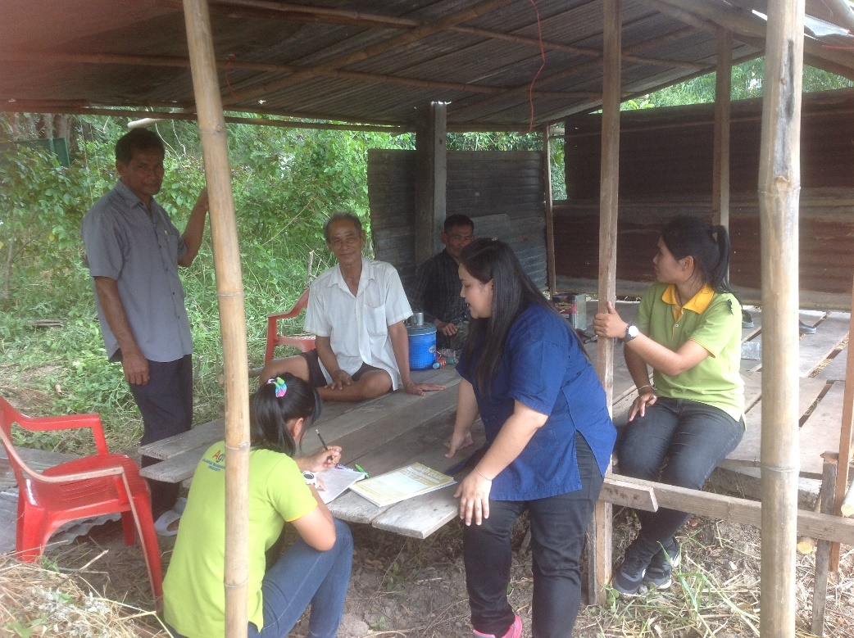

(ก)

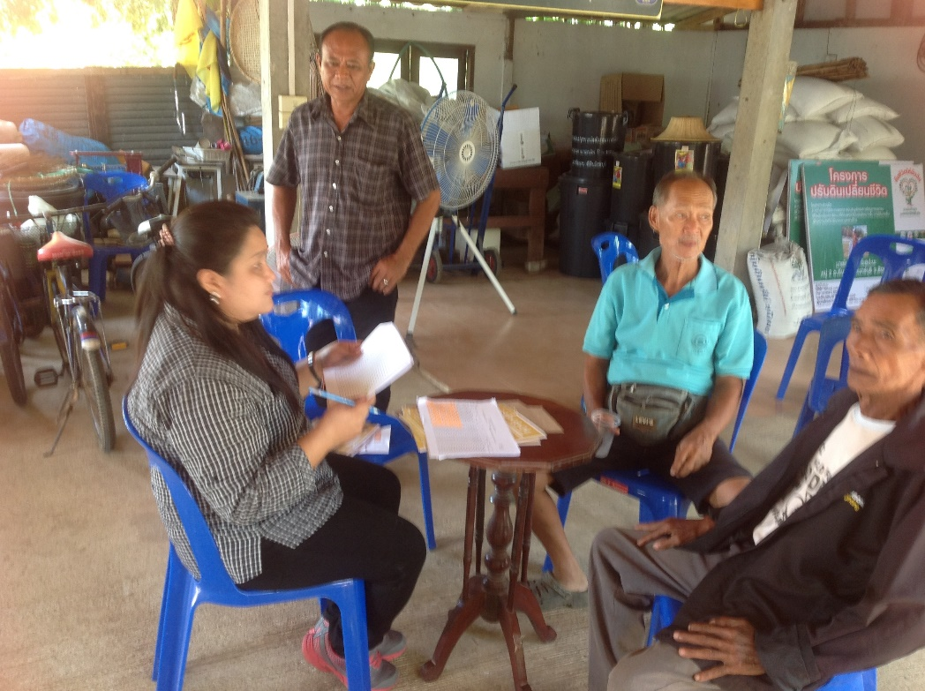

(ข)

**ภาพที่ ข- 1** สัมภาษณ์ตัวแทนเกษตรกรสมาชิกศูนย์ข้าวชุมชน (ก) (ข)

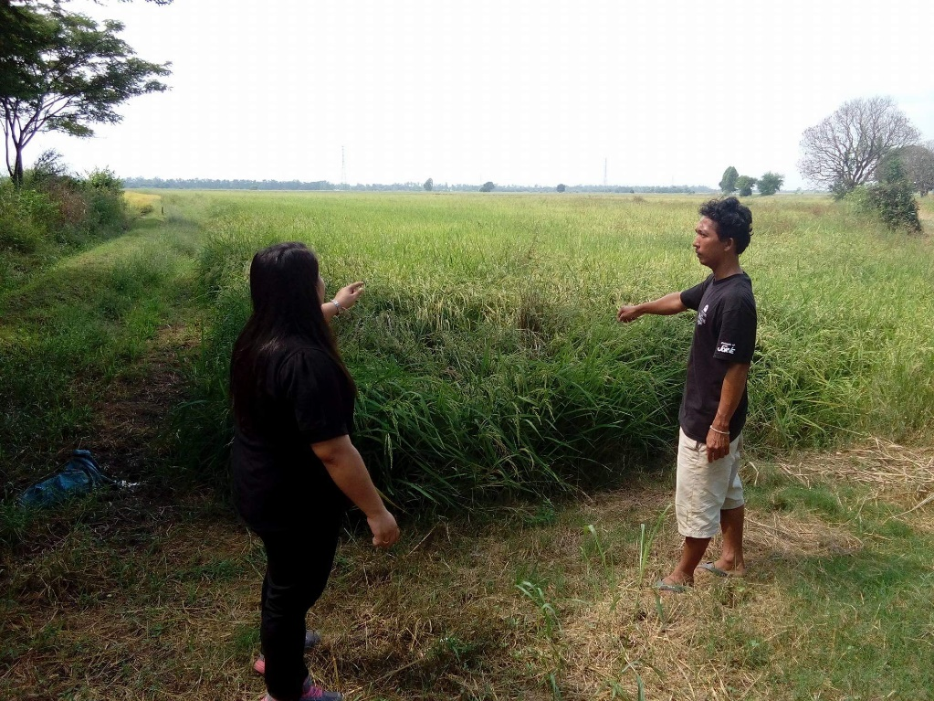

(ค)

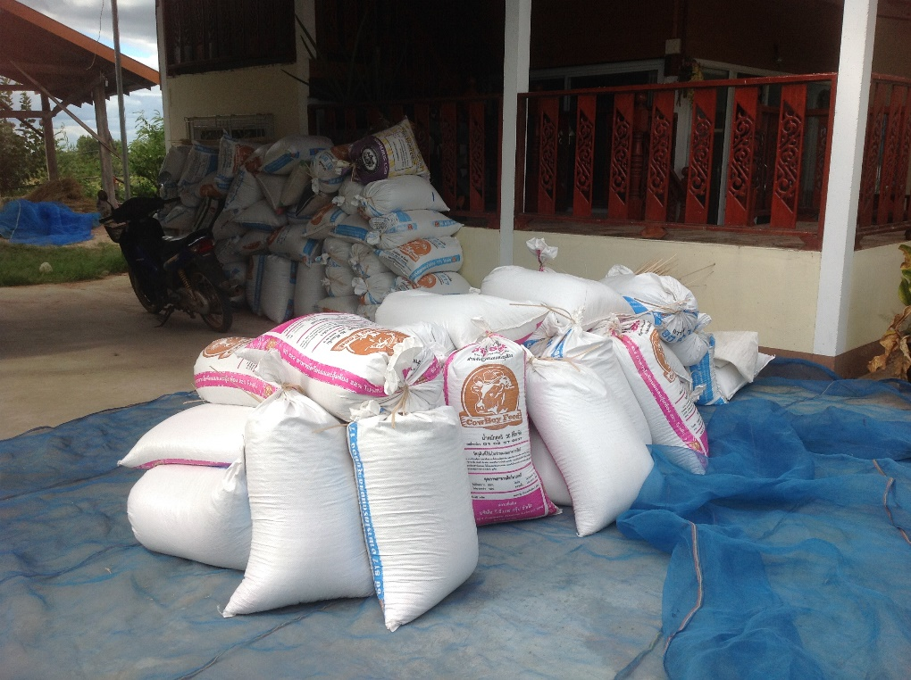

(ง)

**ภาพที่ ข- 1** สำรวจแปลงผลิตเมล็ดพันธุ์และการตากเมล็ดของสมาชิกศูนย์ข้าวชุมชน (ค) (ง)

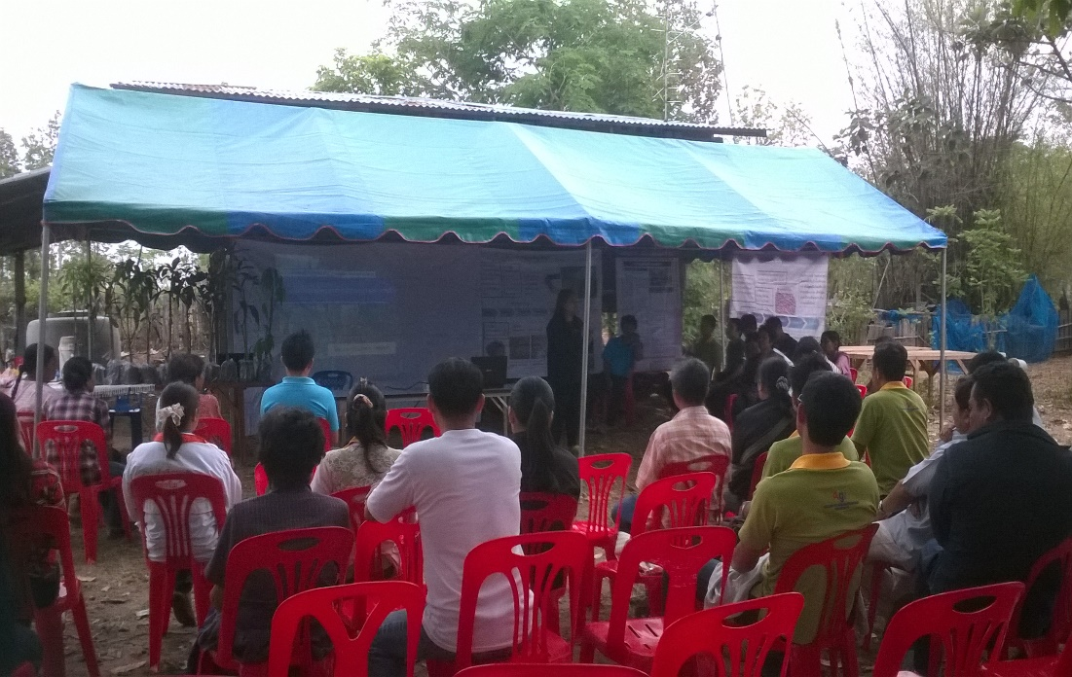

**ภาพที่ ข-2** การจัดเวทีเสวนา ครั้งที่ 1

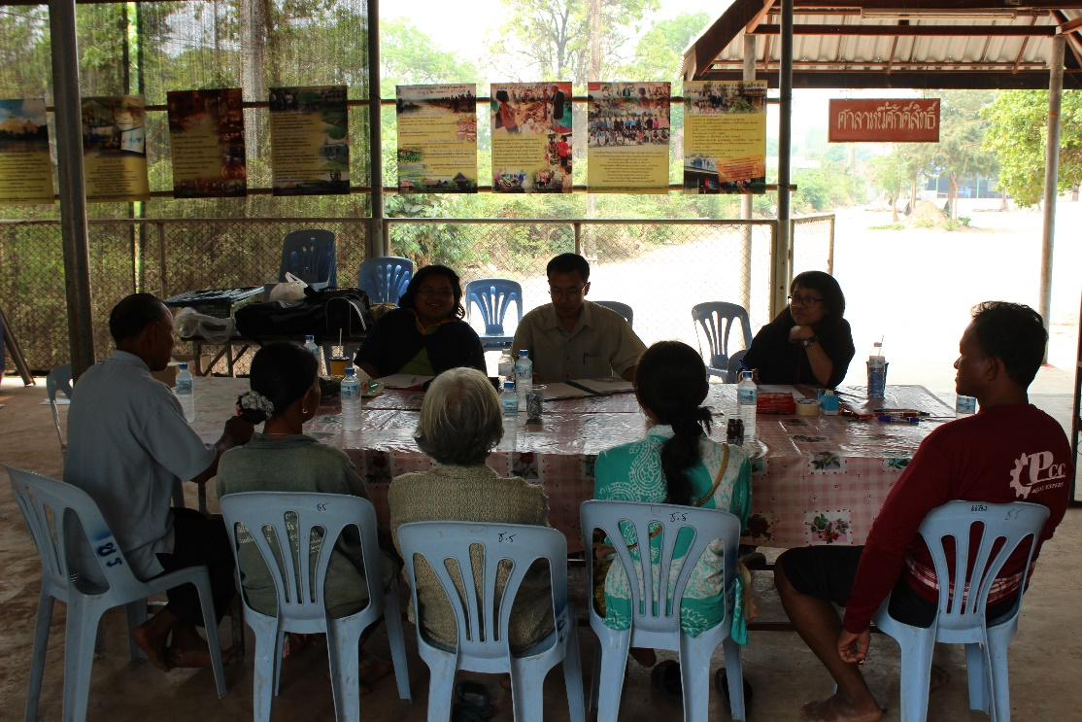

**ภาพที่ ข-3** การจัดเวทีเสวนาครั้งที่ 2

**ประวัติผู้วิจัย**

**ประวัติผู้วิจัย**

**1. ชื่อ – สกุล (ภาษาไทย)**  : นางสาวนภาพร เวชกามา

**(ภาษาอังกฤษ)** : Napharporn Wetchakama

**2. ตำแหน่งปัจจุบัน** อาจารย์ ประจำสาขาวิชาเกษตรศาสตร์ คณะเทคโนโลยีการเกษตร

มหาวิทยาลัยราชภัฏมหาสารคาม จังหวัดมหาสารคาม

**3. หน่วยงานที่อยู่ที่สามารถติดต่อได้สะดวก พร้อมหมายเลขโทรศัพท์ โทรสาร และ e-mail**

คณะเทคโนโลยีการเกษตร มหาวิทยาลัยราชภัฏมหาสารคาม

โทร. 080 1841014 โทรศัพท์/โทรสาร 0 4372 5439

e-mail : [pooh_pik04@hotmail.com](mailto:pooh_pik04@hotmail.com)

**4. ประสบการณ์**

**4.1 หัวหน้าโครงการวิจัย**

- การถ่ายทอดเทคโนโลยีการผลิตสารกำจัดศัตรูพืชจากสมุนไพร แก่เกษตรกรในเขตพื้นที่บ้านหนองเรือ ตำบลเสือเฒ่า อำเภอเชียงยืน จังหวัดมหาสารคาม แหล่งทุนจาก คลินิกเทคโนโลยีกระทรวงวิทยาศาสตร์และเทคโนโลยี ประจำปีงบประมาณ พ.ศ. 2556

- ปัจจัยที่มีผลต่อความสำเร็จในการขับเคลื่อนปรัชญาเศรษฐกิจพอเพียง : กรณีศึกษา บ้านดอนมัน อำเภอกันทรวิชัย จังหวัดมหาสารคาม

- การพัฒนาการทำนาข้าวอินทรีย์ของกลุ่มเกษตรผสมผสาน 4 หมู่บ้าน ห้วยหลาว อำเภอนาเชือก จังหวัดมหาสารคาม

- การพัฒนาเกษตรประณีต : วิถีการพึ่งตนเองของประชาชนอย่างยั่งยืนตามแนวทางเศรษฐกิจพอเพียง

**4.2 งานวิจัยที่ทำเสร็จแล้ว**

**- ผู้ร่วมวิจัย**

1. ผู้ร่วมโครงการ [การถ่ายทอดเทคโนโลยีการผลิตผักเพื่อการค้าตามมาตรฐาน Good Agricultural Practice (GAP)](http://www.clinictech.most.go.th/online/usermanage/TORFile/2013871031121.pdf) แหล่งทุนจาก คลินิกเทคโนโลยีกระทรวงวิทยาศาสตร์และเทคโนโลยี ประจำปีงบประมาณ พ.ศ. 2556

2. การกระตุ้นความงอกเมล็ดมันแกวด้วยวิธี Hydropriming

3. การพัฒนารูปแบบเศรษฐกิจพอเพียงห่วงโซ่อุปทานผัก ตำบลเสือเฒ่า อำเภอเชียงยืน จังหวัดมหาสารคาม

4. การศึกษาปัญหาของเกษตรกรผู้ปลูกยางพาราในเขตพื้นที่จังหวัดมหาสารคาม

**4.3 ชื่อผลงานตีพิมพ์/ ปีที่พิมพ์**

1. Janjira Triped, Nareerat Sriuthai, Kulwadee Khotchanalekha and **Napharphorn Watchakama**. (2013). Water Quality of Natural Surface Water Wetland in Nernsa-ngah: a Case Study of Chaiyaphum Province, Thailand. *In* International Conference on Sciences and Social Sciences 2013: Research and Development for Sustainable Life Quality (ICSSS 2013). July 18-19, 2013 at Rajabhat Maha Sarakham University. Maha Sarakham
2. **นภาพร เวชกามา** และ รวี หาญเผชิญ. (2556). การมีส่วนร่วมของชุมชนในการวิเคราะห์ศักยภาพเชิงพื้นที่ เพื่อพัฒนาคุณภาพชีวิตเกษตรกรชาวสวนยางพารา จังหวัดบึงกาฬ. วารสารเกษตรพระวรุณ 10(2): 175-182.
3. **นภาพร เวชกามา** และธีระรัตน์ ชิณแสณ. (2558). รูปแบบเกษตรประณีตเพื่อพัฒนาอาชีพสู่ความยั่งยืนกรณีศึกษาเกษตรกรตำบลนาโส่ อำเภอกุดชุม จังหวัดยโสธร. วารสารเกษตรพระวรุณ 12(1): 56-66.
4. **นภาพร เวชกามา,** แพรพลอย บุญโสม และพีระพันธ์ แก้วมี. (2559). ความต้องการการส่งเสริมการผลิตและการตลาด ของเกษตรกรผู้ปลูกพริก ในตำบลโคกก่อ อำเภอเมือง จังหวัดมหาสารคาม. ฉบับพิเศษ 1(2559): 607-611
5. **นภาพร เวชกามา,** ธีระรัตน์ ชิณแสน และวันทนีย์ พลวิเศษ. (2560). การผลิตและการจัดการโคเนื้อแบบขังคอกและแบบปล่อยฝูงของเกษตรกร อำเภอบรบือ จังหวัดมหาสารคาม. ฉบับพิเศษ 1(2560): 1476-1482

**ประวัติผู้วิจัย**

**1. ชื่อ - สกุล (ภาษาไทย)** นายสำราญ พิมราช

**(ภาษาอังกฤษ)** Mr. Sumran Pimratch

**2. เลขหมายบัตรประจำตัวประชาชน** 3 3411 00223 04 7

**3. ตำแหน่งปัจจุบัน** อาจารย์ประจำสาขาวิชาเกษตรศาสตร์ คณะเทคโนโลยีการเกษตร

มหาวิทยาลัยราชภัฏมหาสารคาม จังหวัดมหาสารคาม

**4. หน่วยงานที่อยู่ที่สามารถติดต่อได้สะดวก พร้อมหมายเลขโทรศัพท์ โทรสาร และ e-mail**

สาขาวิชาเกษตรศาสตร์ คณะเทคโนโลยีการเกษตร มหาวิทยาลัยราชภัฏมหาสารคาม เลขที่ 80

ถนนนครสวรรค์ ตำบลตลาด อำเภอเมือง จังหวัดมหาสารคาม รหัสไปรษณีย์ 44000

**โทรศัพท์** 043-725439 **โทรศัพท์มือถือ**  08-72312954

**e-mail** sumranp@gmail.com

**5. ประวัติการศึกษา**

ปริญญาเอก ปร.ด พืชไร่ (การปรับปรุงพันธุ์พืช) มหาวิทยาลัยขอนแก่น

ปริญญาโท วท.ม. พืชไร่ (การปรับปรุงพันธุ์พืช) มหาวิทยาลัยขอนแก่น

ปริญญาตรี วท.บ. พืชไร่ มหาวิทยาลัยขอนแก่น

**6. สาขาวิชาการที่มีความชำนาญพิเศษ (แตกต่างจากวุฒิการศึกษา) ระบุสาขาวิชาการ**

6.1 การปรับปรุงพันธุ์พืช (Plant Breeding)

6.2 สรีรวิทยาของพืช (Crop Physiology)

6.3 การวิเคราะห์ระบบการเกษตร (Agricultural System Analysis)

6.4 ด้านการผลิตพืช การปรับปรุงพันธุ์พืช สรีรวิทยาของพืช การปรับตัวของพืช

ระบบการปลูกพืช และเกษตรเชิงระบบได้

**7. ประสบการณ์ที่เกี่ยวข้องกับการบริหารงานวิจัยทั้งภายในและภายนอกประเทศ โดย**

**ระบุสถานภาพในการทำการวิจัยว่าเป็นผู้อำนวยการแผนงานวิจัย หัวหน้าโครงการวิจัย หรือผู้ร่วมวิจัยในแต่ละข้อเสนอการวิจัย**

**7.1 ผู้อำนวยการแผนงานวิจัย** : ชื่อแผนงานวิจัย

-ไม่มี-

**7.2 หัวหน้าโครงการวิจัย**

- นักวิจัยโครงการศึกษาอิทธิพลของการใช้ปุ๋ยสาหร่ายสีเขียวแกมน้ำเงินต่อการเจริญเติบโต ผลผลิต และองค์ประกอบผลผลิตของข้าว ช่วงระหว่าง ปี พ.ศ. 2554-2556

**7.3 งานวิจัยที่ทำเสร็จแล้ว**

* + ผู้ช่วยนักวิจัยโครงการประยุกต์ใช้ระบบ รสทก.-ทุ่งกุลาฯ 1.0 ในพื้นที่น้ำท่วมลำน้ำปาว จังหวัดกาฬสินธุ์ ช่วงระหว่าง ปี พ.ศ. 2551-2553 (รศ.ดร. วิริยะ ลิมปินันทน์ หัวหน้าโครงการ)
  + นักวิจัยโครงการระบบสนับสนุนการตัดสินใจในระดับตำบลของจังหวัดกาฬสินธุ์ ระยะที่ 1 ช่วงระหว่าง ปี พ.ศ. 2552-2553 (อ. อนาลยา หนานสายออ หัวหน้าโครงการ
  + ผู้ช่วยวิจัยโครงการปริญญาเอกกาญจนาภิเษก (คปก.) ช่วงระหว่าง ปี พ.ศ. 2547-2551 (ศ.ดร. อารันต์ พัฒโนทัย อาจารย์ที่ปรึกษา)
  + ผู้ช่วยนักวิจัยโครงการเมธีวิจัยอวุโส ช่วงระหว่าง ปี พ.ศ. 2550-2551   
    (ศ.ดร. อารันต์ พัฒโนทัย หัวหน้าโครงการ)
  + ผู้ช่วยนักวิจัยศูนย์วิจัยปรับปรุงพันธุ์พืชเพื่อการเกษตรที่ยั่งยืน คณะเกษตรศาสตร์ มหาวิทยาลัยขอนแก่น ช่วงระหว่าง ปี พ.ศ. 2544-2546
  + ผู้ช่วยนักวิจัยโครงการถ่ายทอดเทคโนโลยีการผลิตถั่วลิสงเมล็ดโตเพื่อการค้าสู่ชุมชน   
    ช่วงระหว่าง ปี พ.ศ. 2545-2546 (รศ.ดร. สนั่น จอกลอย หัวหน้าโครงการ)
  + ผู้ช่วยนักวิจัยโครงการวิจัยและถ่ายทอดเทคโนโลยีการผลิต และการแปรรูปถั่วลิสง และถั่วลิสงเมล็ดโตสู่ชุมชน ช่วงระหว่าง ปี พ.ศ. 2546-2547 (รศ.ดร. สนั่น จอกลอย หัวหน้าโครงการ)
  + นักวิจัยโครงการศึกษาอิทธิพลของการใช้ปุ๋ยสาหร่ายสีเขียวแกมน้ำเงินต่อการเจริญเติบโต ผลผลิต และองค์ประกอบผลผลิตของข้าว ช่วงระหว่าง ปี พ.ศ. 2554-2556

**7.4 งานวิจัยที่กำลังทำ**

-

**7.5) ผลงานวิชาการอื่นๆ (เช่น Proceeding ตำรา ฯลฯ) -**

**7.6) ผลงานวิจัยที่ตีพิมพ์ในวารสารระดับชาติและนานาชาติ**

1.สุปราณี ด้วงคำจันทร์, เกรียงศักดิ์ ไพรวรรณ, รภัสสา จันทาศรี และ **สำราญ พิมราช**. 2556. อิทธิพลของสาหร่ายสีเขียวแกมน้ำเงินและปุ๋ยเคมีต่อการเจริญเติบโตและผลผลิตของข้าวนาปรังพันธุ์ชัยนาท 1.*วารสารเกษตรพระวรุณ* 10(1): 9-20.

2.Junjittakarn., J., **S. Pimratch,** S. Jogloy, N. Vorasoot., B. Toomsan, T. Kesmala, A. Patanothai and C.C. Holbrook. 2013. Nutrient uptake of peanut genotypes under different water regimes. *International Journal of Plant Production* 7(4): 677-692.

3. **Pimratch, S.**, S. Jogloy, N. Vorasoot., B. Toomsan, T. Kesmala, A. Patanothai and C.C. Holbrook. 2013. Association of nitrogen fixation to water use efficiency and yield traits of peanut. *International Journal of Plant Production* 7(2): 225-241.

4.Arunyanark, A., **S. Pimratch**, S. Jogloy, S. Wongkeaw, N. Vorasoot., C. Akkasaeng, T. Kesmala, A. Patanothai and C.C. Holbrook. 2012. Association between aflatoxin contamination and N2 fixation in peanut under drought conditions. *International Journal of Plant Production* **6(2)**: 161-172.

5. **Pimratch, S.**, S. Jogloy, N. Vorasoot., B. Toomsan, T. Kesmala, A. Patanothai and C.C. Holbrook. 2010. Effects of drought stress on characters related to nitrogen fixation in peanut. *Asian Journal of Plant Sciences* **9(7)**: 402-413.

6. **Pimratch, S.**, S. Jogloy, N. Vorasoot., B. Toomsan, T. Kesmala, A. Patanothai and C.C. Holbrook. 2009. Heritability of N2 fixation traits, and phenotypic and genotypic correlations between N2 fixation traits with drought resistance traits and yield in peanut under different water regimes. *Crop Science* **49**: 791-800. มี impact factor 1.153

7. **Pimratch, S.**, S. Jogloy, N. Vorasoot, B. Toomsan, A. Patanothai and C.C. Holbrook. 2008. Relationship between biomass production and nitrogen fixation under drought stress conditions in peanut genotypes with different levels of drought resistance.  *Journal of Agronomy and Crop Science* **194**: 15-25. มี impact factor 1.046

8. **Pimratch, S.**, S. Jogloy, N. Vorasoot., B. Toomsan, T. Kesmala, A. Patanothai and C.C. Holbrook. 2008. Effect of drought stress on traits related to N2 fixation in eleven peanut (*Arachis hypogaea* L.) genotypes differing in degrees of resistance to drought. *Asian Journal of Plant Sciences* **7(4)**: 334-342.

9. **Pimratch, S.**, S. Jogloy, B. Toomsan, P. Jaisil, J. Sikhinarum, T. Kesmala and A. Patanothai. 2004a. Evaluation of seven peanut genotypes for nitrogen fixation and agronomic traits. *Songklanakarin Journal of Science and Technology* **26**: 295-304.

10. **Pimratch, S**, S. Jogloy, B. Tommsan, P. Jaisil, T. Kesmala and A. Pathanothai. 2004b. Heritability and correlation for nitrogen fixation and agronomic traits of peanut (*Arachis hypogaea* L.). *Songklanakarin Journal of Science and Technology* **26**: 305-315.

11. **Pimratch, S.**, A. Patanothai, N. Vorasoot, B. Toomsan, S. Jogloy and C.C. Holbrook. 2006. Effect of water stress on nitrogen fixation of peanut cultivars with different drought resistant levels. Annual meeting of American Peanut Research and Education Society. Hyatt Regency, Savannah, Georgia, USA. July 11-14, 2006.

12. Cantonwine, E., C.C. Holbrook, D.M. Wilson, P. Songsri, **S.** **Pimratch** and B. Guo. 2007. Genetic Response to Seed Colonizatin by Aspergillus flavus in Peanut. Proc. Aflatoxin Elimination Workshop p. 73.

13. ทัณฑิกา มุงคุณคำชาว, ดรุณี โชติษฐยางกูร, **สำราญ พิมราช** และ บรรยง ทุมแสน. 2553. น้ำหมักชีวภาพและน้ำส้มควันไม้เพิ่มการเจริญเติบโตและผลผลิตของมะเขือเทศ. แก่นเกษตร 38 (3): 225-236.

14. **สำราญ พิมราช**, ดวงนภา โมกขรัตน์, สนั่น จอกลอย, นิมิตร วรสูต, ชุติพงศ์ อรรคแสง, บรรยง   
ทุมแสน และ อารันต์ พัฒโนทัย. 2547. อิทธิพลของความแห้งแล้งต่อลักษณะที่เกี่ยวข้องกับการตรึงไนโตรเจนของถั่วลิสง ใน: สัมมนาวิชาการเกษตรแห่งชาติประจำปี 2547;   
คณะเกษตรศาสตร์ มหาวิทยาลัยขอนแก่น: คณะเกษตรศาสตร์ มหาวิทยาลัยขอนแก่น. หน้า 170-181.

15. ดรุณี โชติษฐยางกูร, สนั่น จอกลอย, รตินันท์ เขตแวงควง และ **สำราญ พิมราช**. 2546. ผลของฟอสโฟยิปซั่มต่อผลผลิตและคุณภาพเมล็ดพันธุ์ถั่วลิสงเมล็ดโต พันธุ์ มข 72-1. ใน: รายงานการสัมมนาถั่วลิสงแห่งชาติ ครั้งที่ 16, จังหวัดพระนครศรีอยุธยา 2546. หน้า 321-329.

**7.7) การประชุม นำเสนอผลงานวิจัยระดับชาติและนานาชาติ**

1. **Pimratch, S**., T. Mungkunkamchaoand T. Kesmala. 2011. Effects of fermented bio-extract on growth and yield of tomato (*Lycopersicon esculentum* Mill.) under different soil series. The 1st International Conference on Science and Agricultural Technology, 21-22 July 2011.Rajabhat Maha Sarakham University, Maha Sarakham, Thailand.

2. **Pimratch, S.**, A. Patanothai, N. Vorasoot, B. Toomsan, S. Jogloy and C.C. Holbrook. 2006. Effect of Water Stress on Nitrogen Fixation of Peanut Cultivars with Different Drought Resistant leveles. American Peanut Research and Education Society (APRES Meeting). 11-14 July 2006. Hyatt Regency Hotel, Savannah, Georgia, USA.

3. **Pimratch, S.**, A. Patanothai, N. Vorasoot, B. Toomsan, S. Jogloy and T. Kesmala. 2005. Effect of Water Stress on Nitrogen Fixation of Peanut Lines with Different Drought Resistant Traits. International Peanut Conference 2005, January 9-12, 2005. Peanut SATT, Kasetsart Agricultural and Ago-Industrial Product Improvement Institute, Kasetsart University Bangkok, Thailand

4. **Pimratch, S.**, A. Patanothai, N. Vorasoot, B. Toomsan, S. Jogloy and C.C. Holbrook. 2006. Effect of Water Stress on Nitrogen Fixation of Peanut Cultivars with Different Drought Resistant leveles. The 2006 Technical Meeting of the Senoir Research Scholars' Projects in Field Crops. Chiang Mai University, Chiang Mai. 3-4 December 2006.

5. **Pimratch, S.**, S. Jogloy, N. Vorasoot, B. Toomsan, A. Patanothai and C.C. Holbrook. 2007. Effects of Drought Stress on Characters Related to Nitrogen Fixation in Peanut. RGJ-Ph.D. Congress VIII. Pattaya City, Chonburi. 20-22 April 2007.

6. **Pimratch, S.**, S. Jogloy, N. Vorasoot, B. Toomsan, A. Patanothai, T. Kesmala and C.C. Holbrook. 2007. Effects of Drought Stress on Characters Related to Nitrogen Fixation in Peanut. International Seminar on New Dimension and Experiences in Sustainable Crop Production. Faculty of Agriculture, KKU, Khon Kaen. 1-2 June 2007.

7. **Pimratch, S.**, S. Jogloy, N. Vorasoot, B. Toomsan, T. Kesmala, A. Patanothai and C.C. Holbrook. 2007. Phenotypic and genotypic correlation between drought resistance traits and N2 fixation traits in peanut under different water regimes. CROP SCIENCE MESO SEMINAR 2007. Ubolrat Dam, Ubolrat, Khon Kaen. 14-15 November 2007.

8. **Pimratch, S.**, S. Jogloy, N. Vorasoot, B. Toomsan, T. Kesmala, A. Patanothai and C.C. Holbrook. 2008. Heritability of N2 Fixation Traits, Phenotypic and Genotypic Correlation between N2 Fixation Traits with Drought Resistance Traits and Yield in Peanut under Different Water Regimes. International Seminar on "Sustainable Agriculture Development in Responses to Global Climate Change". Sofitel Racha Orchid Hotel, Khon Kaen. 6-7 June 2007.

9. **Pimratch, S.**, S. Jogloy, N. Vorasoot, B. Toomsan, T. Kesmala, A. Patanothai and C.C. Holbrook. 2008. Association of Nitrogen Fixation to Water Use Efficiency of Peanut under Different Available Soil Water. Crop Science MESO Seminar 2008. Golden Beach Hotel, Cha-am, Phetchaburi. 21-22 November 2008.

**ประวัติผู้วิจัย**

**1. ชื่อ – สกุล (ภาษาไทย)**  : **นางสาวธีระรัตน์ ชิณแสน**

**(ภาษาอังกฤษ)** : Theerarat Chinnasaen

**2. ตำแหน่งปัจจุบัน** อาจารย์ ประจำสาขาวิชาเกษตรศาสตร์ คณะเทคโนโลยีการเกษตร

มหาวิทยาลัยราชภัฏมหาสารคาม จังหวัดมหาสารคาม

**3. หน่วยงานที่อยู่ที่สามารถติดต่อได้สะดวก พร้อมหมายเลขโทรศัพท์ โทรสาร และ e-mail**

คณะเทคโนโลยีการเกษตร มหาวิทยาลัยราชภัฏมหาสารคาม

โทร. 081-7171416 โทรศัพท์/โทรสาร 0 4372 5439 (170)

**4. ประวัติการศึกษา**

- ระดับปริญญาตรี วท.บ. เทคโนโลยีการเกษตร (ผลิตพืช) มหาวิทยาลัยธรรมศาสตร์

- ระดับปริญญาโท วท.ม. เกษตรศาสตร์ (พืชสวน) มหาวิทยาลัยเกษตรศาสตร์

**5. สาขาวิชาที่มีความชำนาญเป็นพิเศษ** (จากวุฒิการศึกษา)  
 - กัมพูชาศึกษา

- การดำเนินการวิจัยทางสังคม

**6. ประสบการณ์**

**6.1 หัวหน้าโครงการวิจัย**

- การกระตุ้นความงอกเมล็ดมันแกวด้วยวิธี Hydropriming

**6.2 งานวิจัยที่ทำเสร็จแล้ว**

**- ผู้ร่วมวิจัย**

- ผู้ร่วมโครงการ [การถ่ายทอดเทคโนโลยีการผลิตผักเพื่อการค้าตามมาตรฐาน Good Agricultural Practice (GAP)](http://www.clinictech.most.go.th/online/usermanage/TORFile/2013871031121.pdf) แหล่งทุนจาก คลินิกเทคโนโลยีกระทรวงวิทยาศาสตร์และเทคโนโลยี ประจำปีงบประมาณ พ.ศ. 2556

**-** โครงการ การถ่ายทอดเทคโนโลยีการผลิตสารกำจัดศัตรูพืชจากสมุนไพร แก่เกษตรกรในเขตพื้นที่บ้านหนองเรือ ตำบลเสือเฒ่า อำเภอเชียงยืน จังหวัดมหาสารคาม แหล่งทุนจาก คลินิกเทคโนโลยีกระทรวงวิทยาศาสตร์และเทคโนโลยี ประจำปีงบประมาณ พ.ศ. 2556

- การพัฒนารูปแบบเศรษฐกิจพอเพียงห่วงโซ่อุปทานผัก ตำบลเสือเฒ่า อำเภอเชียงยืน จังหวัดมหาสารคาม

**ประวัติผู้วิจัย**

**1. ชื่อ – สกุล (ภาษาไทย)**  : **นางสาวเกศจิตต์ ขามคุลา**

**(ภาษาอังกฤษ)** : Ketjit Khamkula

**2. ตำแหน่งปัจจุบัน** อาจารย์ประจำสาขาบริหารธุรกิจเกษตร คณะเทคโนโลยีการเกษตร

มหาวิทยาลัยราชภัฏมหาสารคาม จังหวัดมหาสารคาม

**3. หน่วยงานที่อยู่ที่สามารถติดต่อได้สะดวก พร้อมหมายเลขโทรศัพท์ โทรสาร และ e-mail**

คณะเทคโนโลยีการเกษตร มหาวิทยาลัยราชภัฏมหาสารคาม

**โทรศัพท์** 043-725439 **โทรศัพท์มือถือ**  087 - 8642939

**e-mail** : [Ketjit-39@hotmail.com](mailto:Ketjit-39@hotmail.com)

**4. ประวัติการศึกษา**

- ระดับปริญญาตรี วิทยาศาสตรบัณฑิต (เกษตรศาสตร์) มหาวิทยาลัยขอนแก่น

- ระดับปริญญาโท วิทยาศาสตรหาบัณฑิต (ธุรกิจเกษตร) มหาวิทยาลัยขอนแก่น

**5. สาขาวิชาที่มีความชำนาญเป็นพิเศษ** (จากวุฒิการศึกษา)  
 - การเงินและบัญชี   
 - ด้านการจัดการเอกสาร

**6. ประสบการณ์** (**ผู้ช่วยวิจัยโครงการ)**

**- โครงการ “**โครงการสถานภาพการผลิต และความสัมพันธ์ของสิ่งแวดล้อมที่มีผลต่อผลผลิต คุณภาพ และสาร capsaicin ในพริกพันธุ์การค้าและพริกนำเข้า ในเขตจังหวัด ชัยภูมิ เลย นครราชสีมา

และเพชรบูรณ์**”**

**- โครงการ “**โครงการการจัดการเชื้อพันธุกรรม การพัฒนาองค์ความรู้พื้นฐาน การพัฒนาพันธุ์และการผลิตเมล็ดพันธุ์มะเขือเทศรับประทานผลสดที่มีคุณภาพเพื่อการบริโภคดี ภายใต้สภาพควบคุม”

**- โครงการ “**โครงการการจัดการเชื้อพันธุกรรม การพัฒนาองค์ความรู้พื้นฐาน การพัฒนาพันธุ์และการผลิตเมล็ดพันธุ์พริกให้มีผลผลิตสารเผ็ดสูง”

**- โครงการ “**โครงการปรับปรุงพันธุ์มะเขือเทศรับประทานสดผลเล็กเพื่อคุณภาพดี และให้ผลผลิตสูง**”**

**- โครงการ “**โครงการปรับปรุงพันธุ์พริก มะเขือเทศ และถั่วฝักยาว ภายใต้ศูนย์วิจัยปรับปรุง พันธุ์ พืชเพื่อการเกษตรที่ยั่งยืน**”**